CÔNG TY CỔ PHẦN DỊCH VỤ TRỰC TUYẾN OCTA
TÀI LIỆU THIẾT KẾ NÂNG CẤP PORTAL
Quản lý Hoàn / Hủy / Điều chỉnh giao dịch theo Ticket (Vòng đời 6)

Mục tiêu
Nâng cấp Portal nhằm đưa toàn bộ nghiệp vụ hoàn tiền, nạp bù, cập nhật trạng thái và điều chỉnh giao dịch về vận hành thống nhất thông qua Ticket trên hệ thống Odoo. Mọi giao dịch khắc phục phát sinh từ một giao dịch gốc đều phải được liên kết ngược lại với giao dịch gốc đó, phục vụ công tác truy vết và đối soát về sau.

Phạm vi nâng cấp
Loại | Chức năng
Nâng cấp | Xem chi tiết giao dịch; Cập nhật trạng thái giao dịch; Tạo yêu cầu nạp tiền (hoàn tiền).
Xây mới | Danh sách yêu cầu nạp bù; Quản lý bản ghi nhận lại thông tin giao dịch; Quản lý ghi nhận thiệt hại.
Lưu ý: Phương án xử lý “Hoàn mã” không được xử lý ở hệ thống portal nên không đề cập trong tài liệu này.

Sơ đồ tổng quan
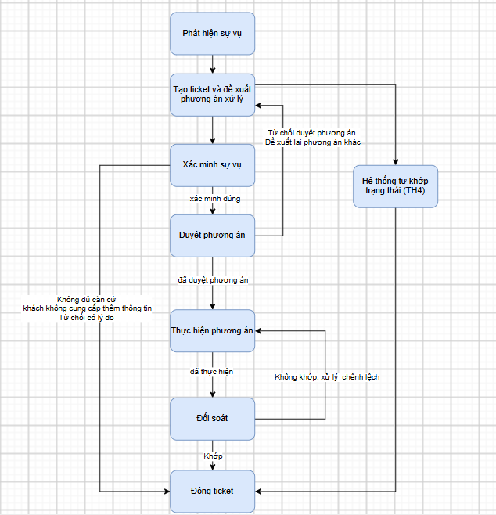
Sơ đồ tổng quan vòng đời của ticket

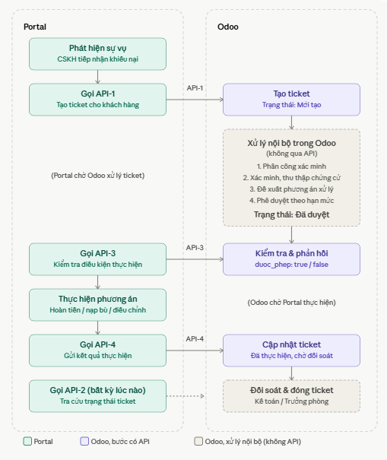
Sơ đồ luồng hoạt động và giao tiếp giữa Portal và Odoo
Lưu ý: Riêng tình huống 4 (TH4), sau khi Portal gọi API-1 để tạo ticket, hệ thống Portal sẽ tự động theo dõi và khớp trạng thái cuối của giao dịch. Khi xác định được kết quả cuối cùng của giao dịch, Portal sẽ gọi API-5 để cập nhật trạng thái ticket sang Đã đóng trên Odoo.

Kiến trúc tích hợp
Portal giao tiếp với Odoo qua API cho 5 trường hợp sau:
- Tạo ticket.
- Cập nhật trạng thái ticket thành "Đã đóng" (áp dụng riêng cho tình huống TH4 — trường hợp Portal tự động khớp trạng thái giao dịch).
- Lấy thông tin ticket theo giao dịch.
- Kiểm tra điều kiện xử lý (xác nhận ticket đã có phương án được duyệt hay chưa).
- Cập nhật thông tin giao dịch xử lý liên quan, sau khi Portal đã thực hiện xong phương án xử lý.
5 API tương ứng (API-1 đến API-5) được đặc tả chi tiết tại mục 7.

Chi tiết nâng cấp trên Portal

Nâng cấp xem chi tiết giao dịch
Thông tin chi tiết giao dịch hiển thị ở tab "Thông tin giao dịch". Portal bổ sung thêm hai tab mới: "Thông tin Ticket" và "Thực hiện xử lý".

Tab "Thông tin Ticket"
Tab “Thông tin ticket” hiển thị danh sách ticket (lấy từ Odoo) của giao dịch (nếu có), cùng nút "Tạo ticket".
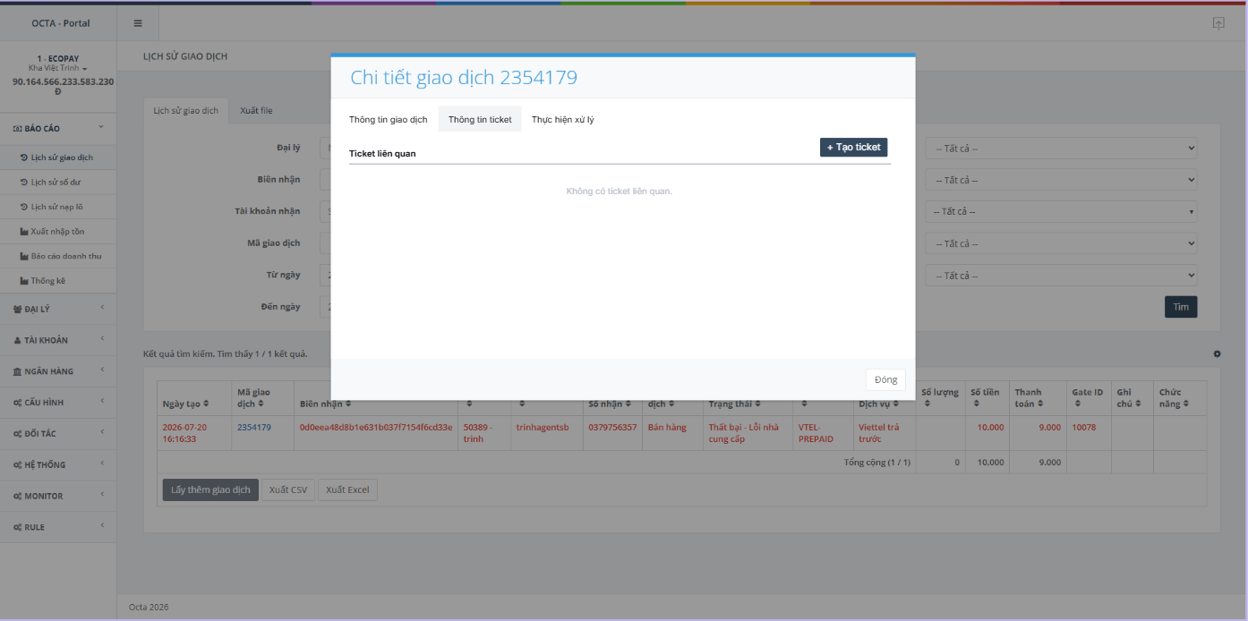
Màn hình chi tiết giao dịch — tab Thông tin Ticket
Nút "Tạo ticket" chỉ cho phép nhấn khi giao dịch chưa có ticket nào, hoặc tất cả ticket hiện có đều ở trạng thái "Đã đóng" hoặc “Từ chối”. Khi nhấn nút "Tạo ticket", màn hình hiển thị form tạo ticket:
Form tạo gồm:
- Mã giao dịch: hệ thống hiển thị mã giao dịch tương ứng của giao dịch đang xem chi tiết
- Nguồn phát hiện sự vụ: dropdown load danh sách các giá trị gồm: Khiếu nại của khách hàng / Cảnh báo hệ thống / Phát hiện qua đối soát.
- Tình huống: dropdown load danh sách 8 Tình huống được đề cập trong vòng đời 6 (TH1-TH8).
- Mô tả: mô tả nội dung khiếu nại/sự vụ
- Phương án xử lý đề xuất: dropdown load danh sách gồm: Hoàn tiền, hoàn mã, nạp bù, cập nhật trạng thái giao dịch, Hệ thống tự xử lý.
- Mã xác thực: mã xác thực GG Authen của tài khoản đang tạo ticket.
- Nếu ticket tạo thuộc TH8 thì form tạo xuất hiện thêm form nhập các thông tin cần ghi nhận lại của giao dịch
- Thông tin cần ghi nhận lại gồm:
- Dịch vụ: dropdown load danh sách dịch vụ trong hệ thống. giá trị mặc định là dịch vụ của giao dịch đang xem chi tiết
- Số lượng: Input nhập số lượng. giá trị mặc định là giá trị số lượng của giao dịch đang xem chi tiết
- Số tiền: Input nhập số tiền. giá trị mặc định là giá trị cột số tiền của giao dịch đang xem chi tiết
- Ghi chú: input nhập ghi chú. Giá trị mặc định là giá trị cột ghi chú của giao dịch đang xem chi tiết
- Lưu ý: Nếu giao dịch đang xem chi tiết có cột số lượng rỗng thì disable input nhập số lượng, ngược lại disable input nhập số tiền (Vì nó ảnh hưởng đến cách hệ thống tính giá trị cột thanh toán nếu cho phép nhập cả số tiền và số lượng cùng lúc)

Khi người dùng nhấn nút tạo ticket trong form:
- Portal gọi API tạo ticket sang Odoo (API-1, mục 7.1) để tạo ticket.
- Portal tạo bản ghi nhận lại thông tin giao dịch khi ticket thuộc tình huống TH6,7,8 (xem bản ghi nhận lại thông tin đã được hệ thống tạo ở chức năng tìm kiếm bản ghi nhận lại thông tin giao dịch mục 6.2.1)
- TH6,7 tạo bản ghi nhận lại thông tin giao dịch với thông tin cần ghi nhận lại là trạng thái giao dịch
- TH8 tạo bản ghi nhận lại thông tin giao dịch với thông tin cần ghi nhận lại là giá trị trong form tạo ticket
- Portal tạo bản ghi thiệt hại khi ticket thuộc tình huống TH6 và tình huống TH8 (nếu thông tin số tiền ghi nhận lại lớn hơn số tiền của giao dịch gốc – thiệt hại của Octa) (xem bản ghi thiệt hại hệ thông đã tạo ở chức năng tìm kiếm bản ghi thiệt hại mục 6.3.1)
Bảng chọn phương án xử lý tương ứng với các tình huống:
TH | Tình huống | Phương án xử lý đề xuất (ở portal)
TH1 | Mã thẻ lỗi, không nạp được, khách muốn hoàn tiền | Người dùng chọn “Hoàn tiền” (nạp ví hoặc chuyển khoản)
TH2 | Mã thẻ lỗi, khách chấp nhận nhận lại mã đúng | Người dùng chọn “Hoàn mã” (CSKH sửa mã hoặc khiếu nại NCC cấp lại mã mới để giao lại cho khách)
TH3 | Topup báo thành công nhưng khách không nhận được tiền | Người dùng chọn “Hoàn tiền” hoặc “Nạp bù”
TH4 | Giao dịch treo (pending), NCC cập nhật được | Người dùng chọn “Hệ thống tự xử lý” (hệ thống tự động khớp trạng thái không cần CSKH can thiệp)
TH5 | Giao dịch treo (pending), NCC không cập nhật được | Người dùng chọn “Cập nhật trạng thái giao dịch” (CSKH cập nhật trạng thái thủ công có bằng chứng)
TH6 | Cập nhật sai: tích "thất bại" nhưng thực tế thành công | Người dùng chọn “Hệ thống tự xử lý” (hệ thống tự tạo bản ghi nhận lại thông tin giao dịch-ghi nhận lại trạng thái giao dịch và bản ghi nhận thiệt hại).
TH7 | Cập nhật sai: tích "thành công" nhưng thực tế thất bại | Người dùng chọn “Hoàn tiền” hoặc “Nạp bù” (Nhưng với tình huống này thì hệ thống tự động taọ bản ghi nhận lại thông tin giao dịch-ghi nhận lại trạng thái giao dịch)
TH8 | Giao dịch đã ghi nhận nhưng phát hiện sai sót, không được sửa giao dịch gốc | - Người dùng chọn “Hệ thống tự xử lý” nếu sai sót không gây thiệt hại cho khách (hệ thống tự đông tạo bản ghi nhận lại thông tin giao dịch và nếu sai sót này gây thiệt hại cho Octa thì hệ thống tự động tạo bản ghi thiệt hại)  - Người dùng chọn “Hoàn tiền” hoặc “Nạp bù” nếu sai sót gây thiệt hại cho khách. Với trường hợp này hệ thống sẽ tự động tạo bản ghi nhận lại thông tin giao dịch.

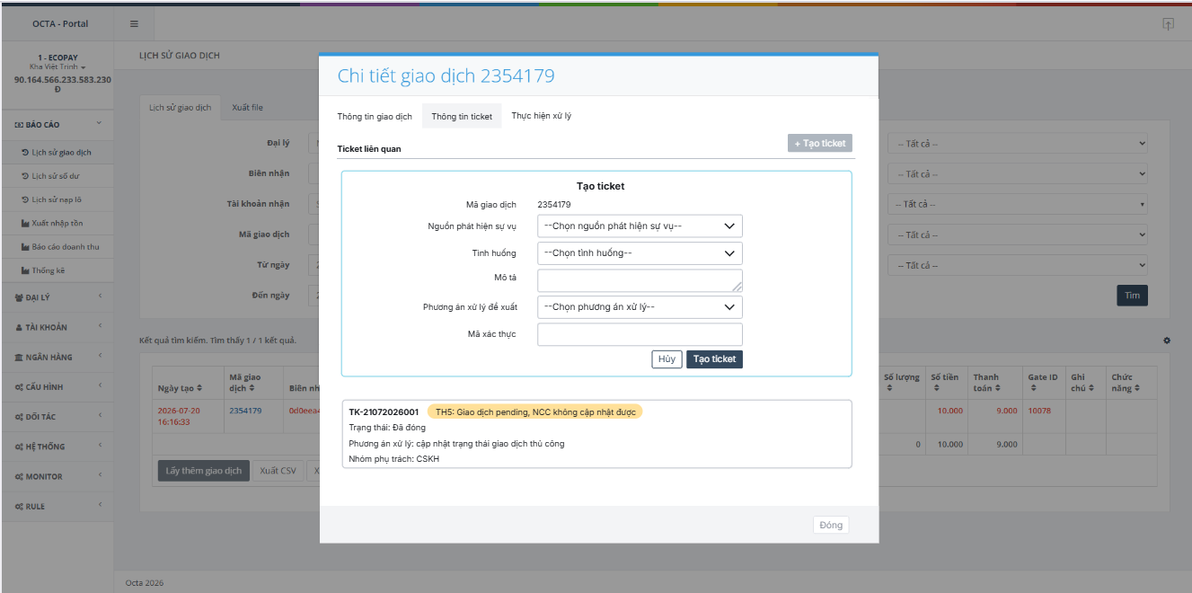
Form tạo ticket từ màn hình chi tiết giao dịch
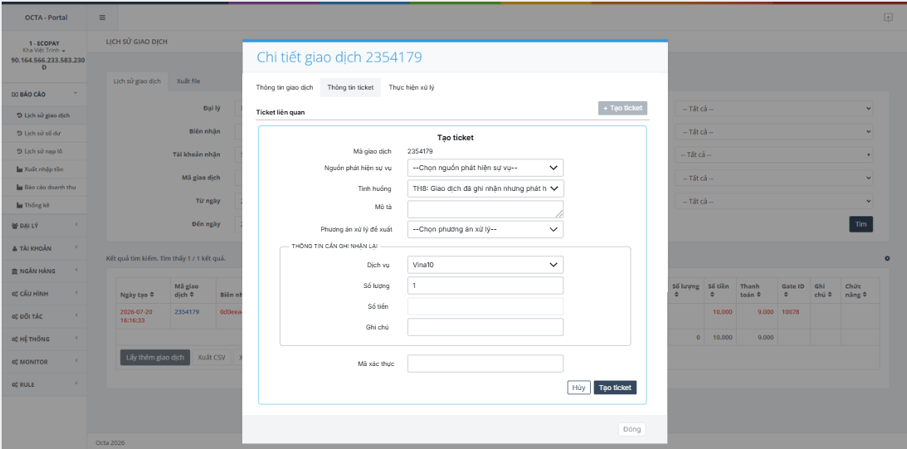
Màn hình form tạo ticket khi chọn tình huống TH8
Các ticket đã được tạo sẽ hiển thị tại tab “Thông tin ticket”:
Để lấy được thông tin, Portal gọi API lấy danh sách ticket theo giao dịch (API-2, mục 7.2) — Portal truyền mã giao dịch và nhận về danh sách ticket liên quan. Khi hiển thị sẽ hiển thị theo thứ tự giảm dần của thời gian tạo ticket.
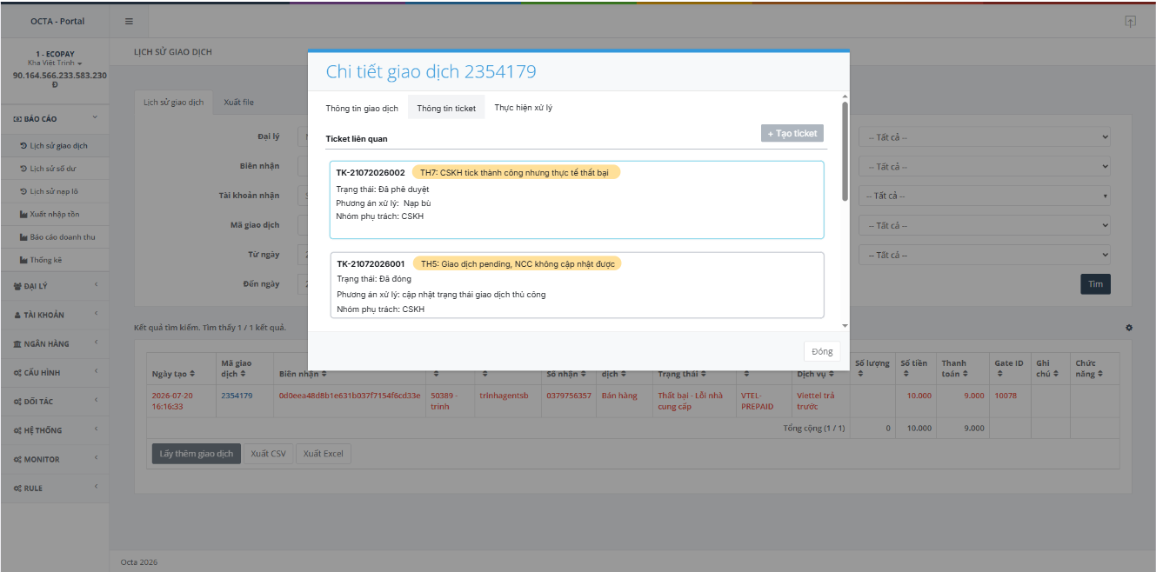
Tab “Thông tin Ticket” hiển thị ticket đã tồn tại của giao dịch

Tab "Thực hiện xử lý"
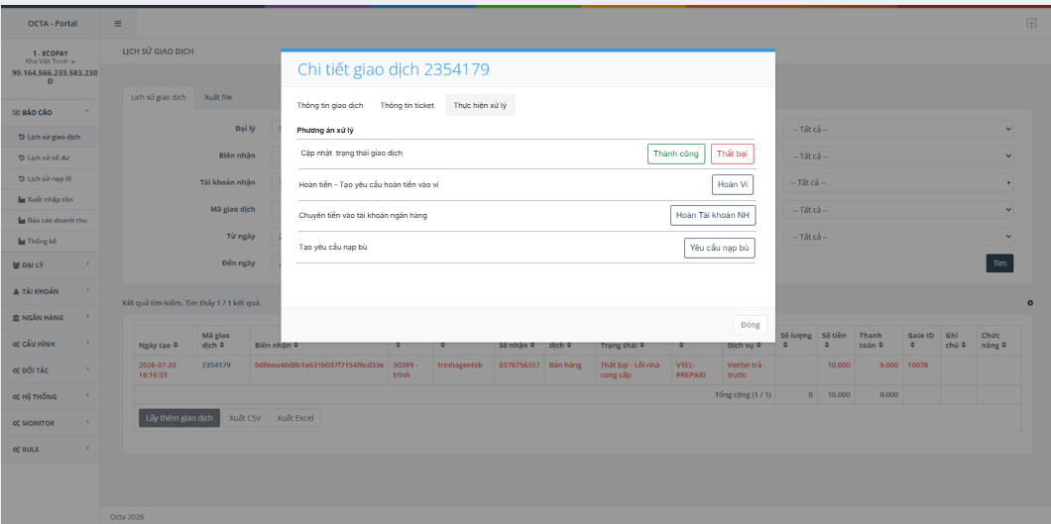
Tab “Thực hiện xử lý”
Tab “Thực hiện xử lý” chứa các nút để thưc hiện các phương án xử lý gồm: Cập nhật trạng thái giao dịch, Hoàn tiền (vào ví trên hệ thống hoặc vào tài khoản ngân hàng), Nạp bù.
Trạng thái bật/tắt (enable/disable) của các nút thao tác trên tab này phụ thuộc vào trạng thái giao dịch và phương án đã được duyệt trên ticket đang mở của giao dịch, cụ thể như bảng sau:
Điều kiện | Thành công và Thất bại | Hoàn Ví | Hoàn Tài khoản NH | Yêu cầu nạp bù
Giao dịch có ticket đang ở trạng thái đã duyệt có phương án "Hoàn tiền" | Tắt | Bật | Bật | Tắt
Giao dịch có ticket đang ở trạng thái đã duyệt có phương án "Nạp bù" | Tắt | Tắt | Tắt | Bật
Giao dịch có trạng thái “Đang xử lý” và có ticket đang ở trạng thái đã duyệt có phương án "Cập nhật trạng thái giao dịch" | Bật | Tắt | Tắt | Tắt
Trường hợp khác (chưa có ticket được duyệt / ticket đã đóng /…) | Tắt | Tắt | Tắt | Tắt

Hành vi cụ thể khi nhấn từng nút:
- Thành công / Thất bại: hệ thống hiển thị popup cập nhật trạng thái như hê thống hiện tại (chi tiết mục 5.2)
- Hoàn Ví: hệ thống chuyển sang màn hình tạo lệnh nạp tiền, tự động điền sẵn thông tin (chi tiết mục 5.3).
- Hoàn Tài khoản NH: hệ thống chuyển sang màn hình tạo lệnh chuyển tiền (Menu ngân hàng -> Quản lý chuyển tiền), điền sẵn số tiền (lấy theo giá trị cột "Thanh toán" của giao dịch gốc) và nội dung chuyển khoản theo định dạng đề xuất "Hoan tien cho giao dich <Ma_gd>" — định dạng này hiện chỉ là đề xuất. Trường hợp người dùng chuyển khoản ngoài Portal, đề nghị nhập đúng nội dung theo định dạng đã thống nhất để hệ thống có thể tự nhận diện.
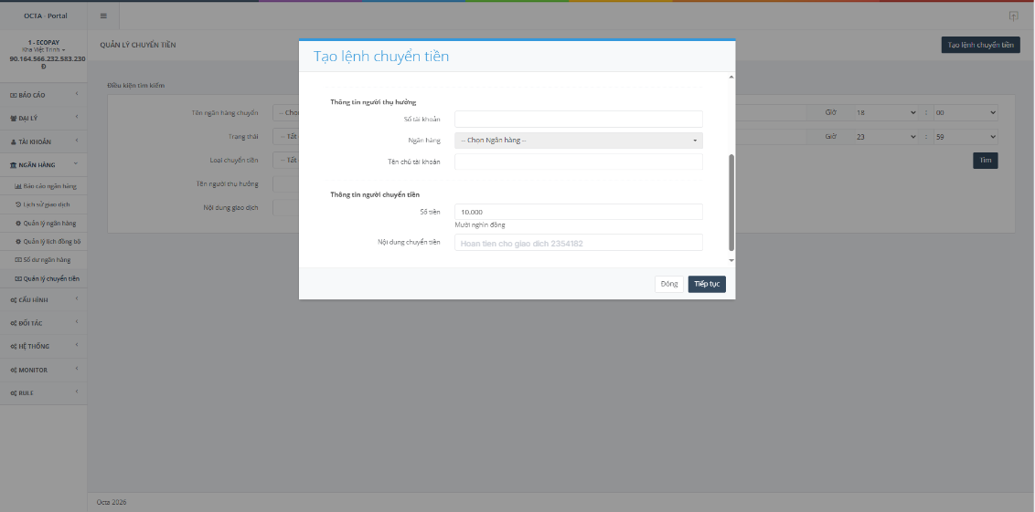
Màn hình tạo lệnh chuyển tiền ngân hàng
- Yêu cầu nạp bù: hệ thống chuyển sang màn hình tạo yêu cầu nạp bù, tự động điền sẵn thông tin (chi tiết mục 6.1.2).

Cập nhật trạng thái giao dịch (TH5)
Chỉ cho phép thao tác cập nhật trạng thái giao dịch khi giao dịch đã có ticket đang ở trạng thái đã duyệt và có phương án xử lý là cập nhât trạng thái giao dịch. Để xác định có ticket đang ở trạng thái đã duyệt và có phương án xử lý là “cập nhật trạng thái giao dịch” thì Portal gọi API kiểm tra điều kiện (API-3, mục 7.3). Nếu có ticket thỏa điều kiện thì hệ thống mới cho phép cập nhật trạng thái. Sau khi cập nhật trạng thái, Portal gọi API cập nhật kết quả thực hiện (API-4, mục 7.4) để gửi thông tin cho ticket.

Tạo yêu cầu nạp tiền (hoàn tiền)
Bổ sung trường "Mã giao dịch" trên form tạo yêu cầu nạp tiền khi chọn hình thức là hoàn tiền.
Lưu ý: input nhập mã giao dịch chỉ bật (enable) khi chọn hình thức là "Hoàn tiền".
Khi người dùng nhấn nút "Hoàn ví" tại tab “Thực hiện xử lý “(mục 5.1.2), hệ thống tự động chuyển sang màn hình tạo yêu cầu nạp tiền, điền sẵn toàn bộ thông tin. Nếu người muốn hoàn tiền 1 phần cho tình huống TH8 thì người dùng cập nhật lại thông tin số tiền.
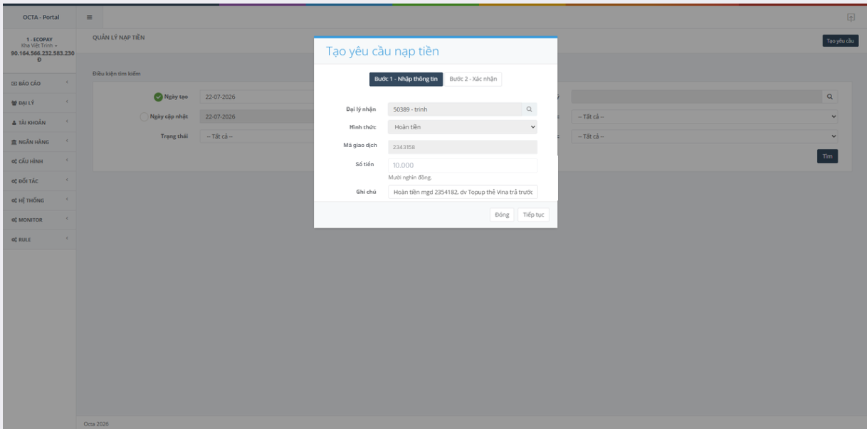
Form tạo yêu cầu nạp tiền – bước 1 - nhập thông tin

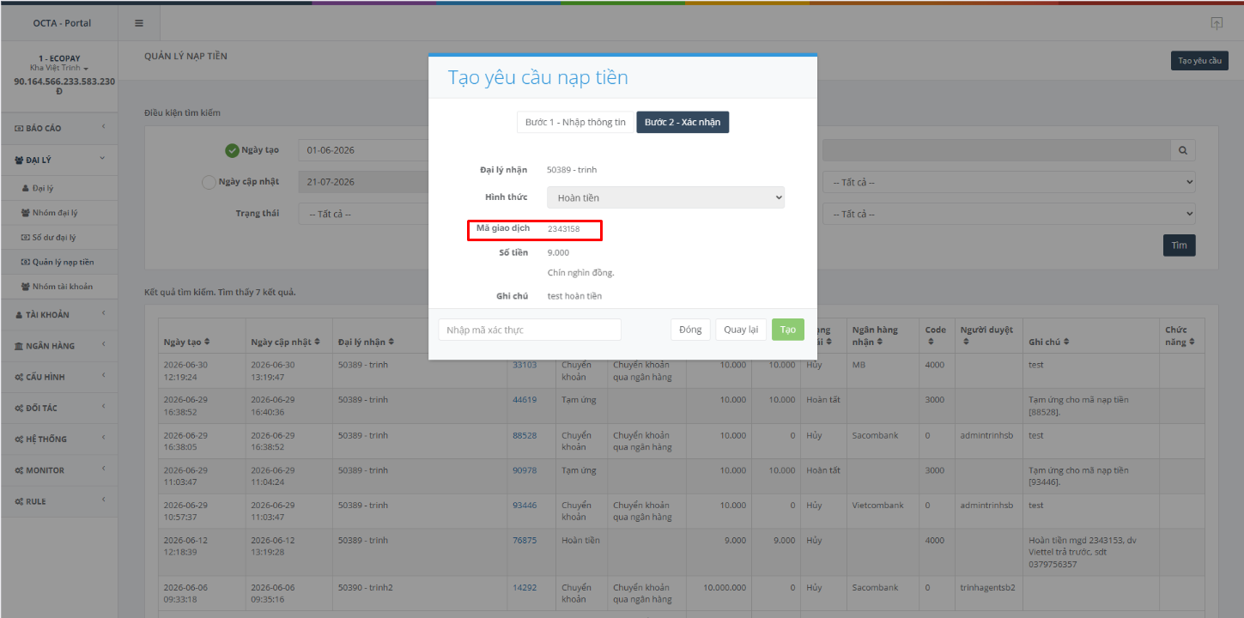
Form tạo yêu cầu nạp tiền – bước 2-Xác nhận

Sau khi nhấn "Tạo", hệ thống gọi API kiểm tra điều kiện (API-3, mục 7.3) để xác nhận giao dịch có ticket đang ở trạng thái “Đã duyệt” và có phương án xử lý là “Hoàn tiền” không. Nếu có, hệ thống mới cho phép tạo. Sau khi tạo xong, Portal gọi API cập nhật kết quả thực hiện (API-4, mục 7.4) để gửi thông tin yêu cầu nạp tiền vừa tạo về cho ticket.
Màn hình tìm kiếm lệnh nạp tiền bổ sung cột "Mã giao dịch":
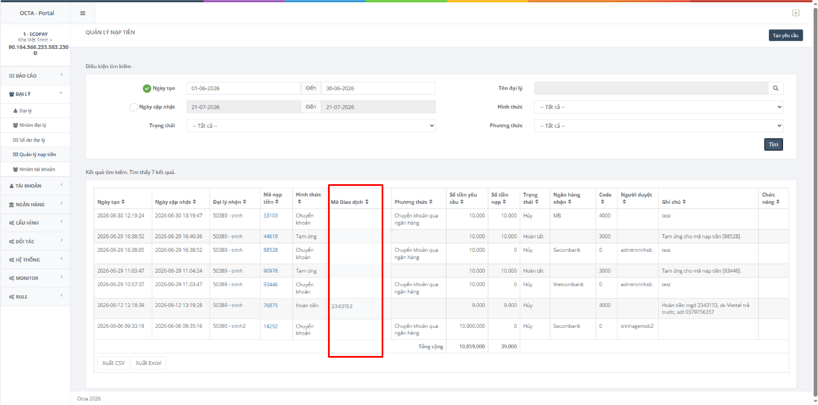
Màn hình tìm kiếm lệnh nạp tiền — bổ sung cột Mã giao dịch

Chức năng xây mới

Yêu cầu nạp bù
Hệ thống cấu hình một đại lý riêng, dùng để thực hiện nạp bù.
Với 1 yêu cầu nạp bù hệ thống tạo ra giao dịch nạp tiền điện thoại vào số thuê bao nhận của giao dịch gốc từ đại lý đã cấu hình.

Tìm kiếm yêu cầu nạp bù
Màn hình tìm kiếm yêu cầu nạp bù
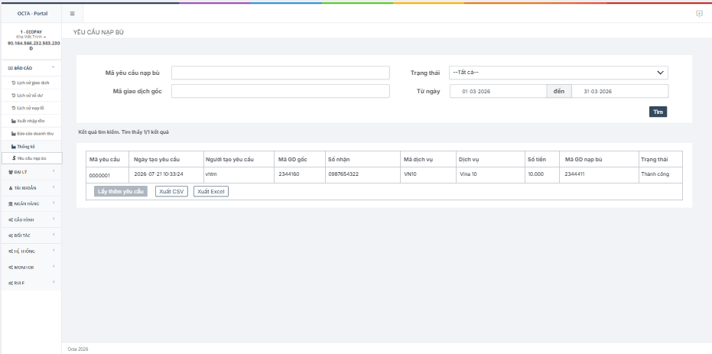
Màn hình hiển thị kết quả tìm kiếm danh sách yêu cầu nạp bù
Màn hình “Yêu cầu nạp bù” gồm:
- Bộ lọc
- Mã yêu câu nạp bù: hệ thống tự tạo khi tạo yêu cầu nạp bù.
- Mã giao dịch gốc
- Trạng thái: trạng thái giao dịch nạp bù
- Từ ngày - đến ngay: Khoản thời gian tìm kiếm dựa vào ngày tạo yêu cầu
- Bảng kết quả gồm các cột:
- Mã yêu cầu
- Ngày tạo yêu cầu
- Người tạo yêu cầu
- Mã GD gốc
- Số nhận: Số nhận của giao dịch gốc
- Mã dịch vụ
- Dịch vụ
- Số tiền
- Mã GD nạp bù
- Trạng thái: trạng thái của giao dịch nạp bù

Tạo yêu cầu nạp bù
Người dùng nhấn nút "Yêu cầu nạp bù" tại tab “Thực hiện xử lý “(mục 5.1.2), hệ thống tự động chuyển sang màn hình tạo yêu cầu nạp bù, điền sẵn toàn bộ thông tin
Bước 1-Nhập thông tin:
Các thông tin bắt buộc nhập gồm:
- Mã giao dịch gốc: hệ thống tự điền theo thông tin giao dịch gốc không cho phép cập nhật
- Số thuê bao nhận: hệ thống tự điền theo thông tin giao dịch gốc không cho phép cập nhật
- Dịch vụ: hệ thống tự hiển thị dựa vào số thuê bao nhận
- Mệnh giá: giá trị cần nạp bù cho khách. Hệ thống tự điền theo thông tin của giao dịch gốc. Nếu người muốn nạp bù 1 phần cho tình huống TH8 thì người dùng cập nhật lại thông tin mệnh giá.
Sau khi nhập đầy đủ thông tin, người dùng nhấp tiếp tục để sang bước 2
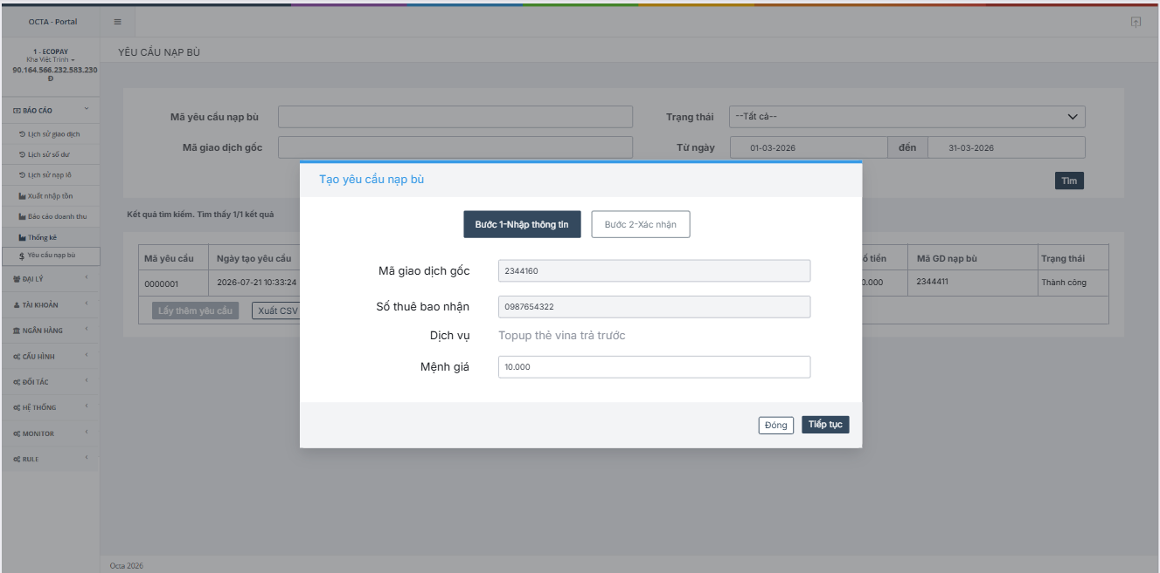
Bước 1-Nhập thông tin
Bước 2- Xác nhận
Hệ thống hiển thị thông tin người dùng đã nhập ở bước 1
Sau khi người dùng đã kiểm tra lại thông tin, người dùng nhập mã xác thực và nhấn “tạo”.
Sau khi nhấn nút “tạo”, Hệ thống gọi API kiểm tra điều kiện (API-3, mục 7.3) để xác nhận giao dịch này có ticket đang mở và đang ở trạng thái “Đã duyệt” và có phương án xử lý là “Nạp bù” không. Nếu có, hệ thống mới cho phép tạo yêu cầu nạp bù và tạo giao dịch nạp bù tương ứng. Sau khi tạo xong, Portal gọi API cập nhật kết quả thực hiện (API-4, mục 7.4) để gửi thông tin giao dịch nạp bù về cho ticket
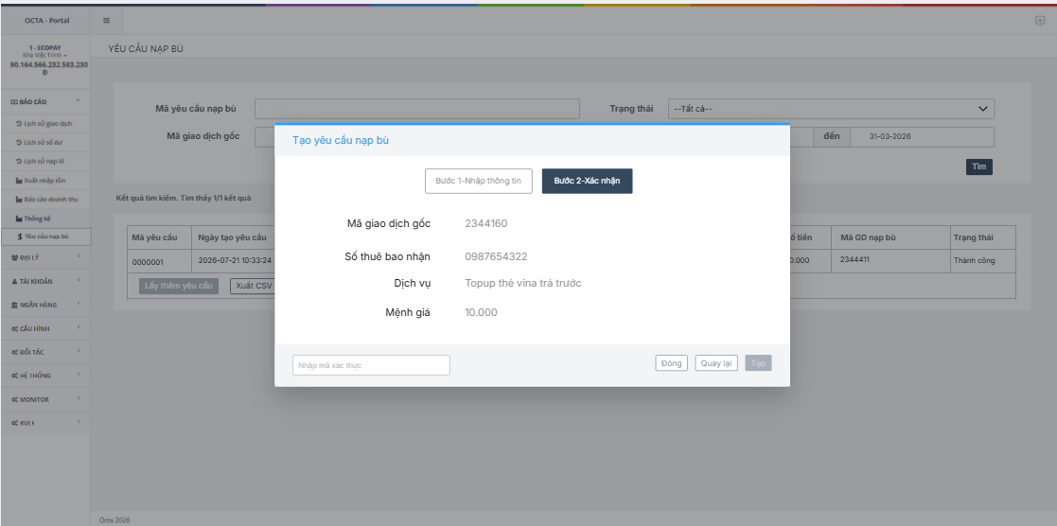
Bước 2-Xác nhận

Bản ghi nhận lại thông tin giao dịch
Bản ghi nhận lại thông tin giao dịch giúp ghi nhận lại đúng thực tế thông tin của giao dịch.

Tìm kiếm bản ghi nhận lại thông tin giao dịch
màn hình tìm kiếm bản ghi nhận lại thông tin giao dịch. Các bản ghi nhận này được hệ thống tạo tự động khi tạo ticket thuộc tình huống TH6,7,8
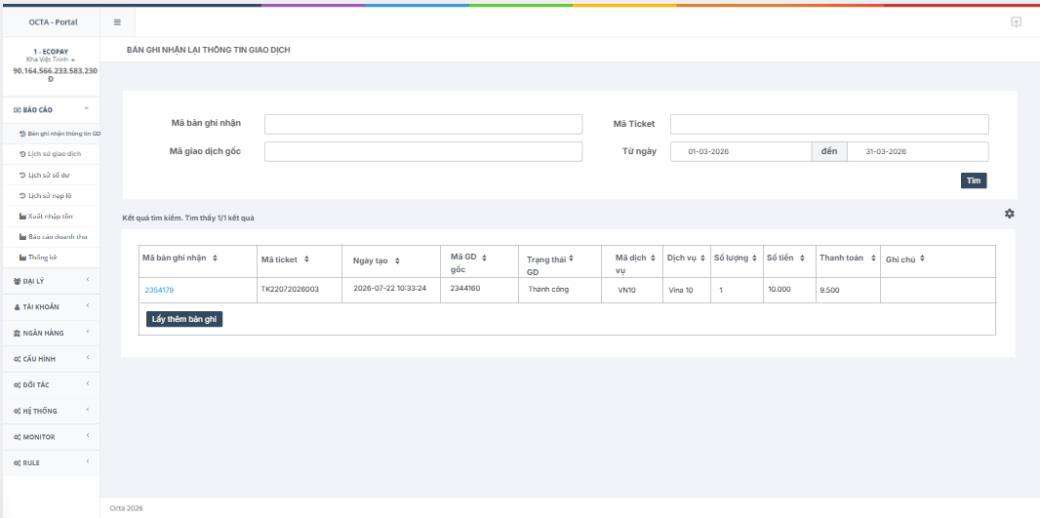
Màn hình tìm kiếm bản ghi nhận lại thông tin giao dịch
Màn hình tìm kiếm gồm:
- Bộ lọc gồm:
- Mã bản ghi nhận: hệ thống tự sinh
- Mã giao dịch gốc
- Mã ticket
- Từ ngày – đến ngày: Khoản thời gian tìm kiếm dựa vào ngày tạo bản ghi nhận thông tin giao dịch
- Bản kết quả gồm các cột:
- Mã bản ghi nhận
- Mã ticket
- Ngày tạo
- Mã GD gốc
- Trạng thái GD: giá trị trạng thái của giao dịch gốc hoặc giá trị trạng thái sau khi ghi nhận lại (nếu ghi nhận lại trạng thái)
- Mã dịch vụ: mã dịch vụ của giao dịch gốc hoặc mã dịch vụ sau khi ghi nhận lại (nếu ghi nhận lại dịch vụ)
- Dịch vụ: tên dịch vụ của giao dịch gốc hoặc tên giao dịch sau khi ghi nhận lại (nếu ghi nhận lại dịch vụ)
- Số lượng: giá trị cột số lượng của giao dịch gốc hoặc giá trị sau khi ghi nhận lại (nếu ghi nhận lại số lượng)
- Số tiền: giá trị cột số tiền của giao dịch gốc hoặc giá trị sau khi ghi nhận lại (nếu ghi nhận lại số tiền)
- Thanh toán: giá trị cột thanh toán của giao dịch gốc hoặc giá trị được hệ thống tính lại sau khi ghi nhận lại các thông tin làm ảnh hưởng đến cột thanh toán (dịch vụ, số tiền, số lượng)

Xem chi tiết bản ghi nhận lại thông tin giao dịch
Tại bảng kết quả tìm kiếm bản ghi nhận lại thông tin giao dịch, người dùng nhấn vào mã bản ghi nhận muốn xem chi tiết Màn hình hiện popup chi tiết bản ghi nhận lại thông tin giao dịch gồm:
- Thông tin bản ghi nhận lại thông tin giao dịch:
  - Mã bản ghi nhận
  - Ngày tạo
  - Biên nhận
  - Tên đại lý
  - Tên tài khoản
  - Số nhận
  - Loại giao dịch
  - Trạng thái
  - Mã dịch vụ
  - Dịch vụ
  - Số lượng
  - Số tiền
  - Thanh toán
  - GateID
  - Ghi chú
- Thông tin giao dịch gốc
  - Mã GD
  - Ngày tạo
  - Biên nhận
  - Tên đại lý
  - Tên tài khoản
  - Số nhận
  - Loại giao dịch
  - Trạng thái
  - Mã dịch vụ
  - Dịch vụ
  - Số lượng
  - Số tiền
  - Thanh toán
  - GateID
  - Ghi chú
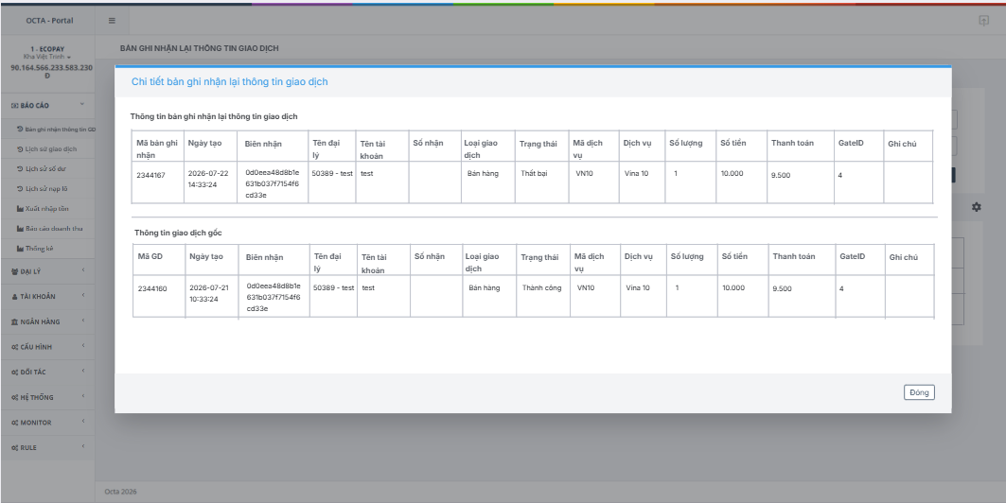
Màn hình xem chi tiết bản ghi nhận lại thông tin giao dịch

Ghi nhận thiệt hại (được hệ thống tạo)

Tìm kiếm bản ghi thiệt hại
Bản ghi nhận thiệt hại được hệ thống tạo ra khi tạo ticket thuộc tình huống TH6 và TH8 (nếu thông tin số tiền ghi nhận lại lớn hơn số tiền của giao dịch gốc-thiệt hại của Octa)
Màn hình gồm:
- Bộ lọc:
- Mã bản ghi: mã bản ghi thiệt hại được hệ thống tự sinh khi hệ thống tạo bản ghi thiệt hại
- Mã giao dịch gốc
- Mã bản ghi nhận lại thông tin giao dịch
- Trạng thái: dropdown trạng thái bản ghi thiệt hại load danh sách gồm: --Tất cả--, Thiệt hại, Đã khắc phục
- Từ ngày – đến ngày: Khoảng thời gian tìm kiếm dựa vào ngày tạo bản ghi thiệt hại
- Bảng kết quả gồm các cột:
- Mã bản ghi
- Mã giao dịch gốc
- Mã bản ghi nhận lại thông tin giao dịch
- Số tiền GD gốc: số tiền giao dịch gốc
- Số tiền thực tế KH nhận: số tiền thực tế khách nhận (giá trị số tiền của bản ghi nhận lại thông tin giao dịch)
- Số tiền thiệt hại: Số tiền thiệt hại = Số tiền thực tế KH nhận – Số tiền GD gốc
- Số tiền đã thu hồi: số tiền Octa thuyết phục khách chuyển khoản trả lại (nếu có)
- Ghi chú thu hồi: dùng để note lại thông tin thu hồi
- Ngày tạo
- Trạng thái: trạng thái bản ghi thiệt hại có hai trạng thái: “Thiệt hại” (Số tiền thiệt hại > 0) Và “Đã khắc phục” (Số tiền thiệt hại = 0)
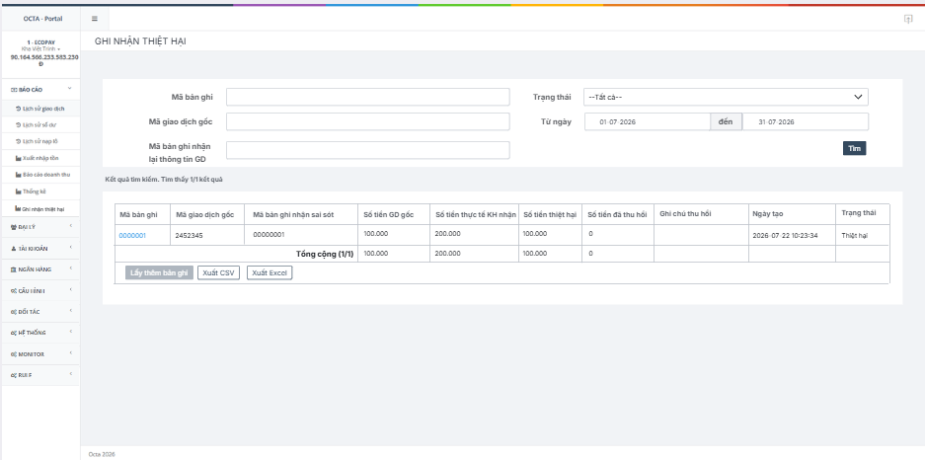
Màn hình tìm kiếm bản ghi thiệt hại.

Cập nhật bản ghi thiệt hại
- Sau khi thực hiện tìm kiếm bản ghi thiệt hại người dùng nhấn vào mã bản ghi hệ thống sẽ hiển thị popup.
- Chỉ tài khoản có quyền mới có thể cập nhật thông tin khắc phục thiệt hại. Các tài khoản không có quyền cập nhật thì chỉ có thể xem thông tin của bản ghi thiệt hại.
- Popup gồm các thông tin:
- Mã bản ghi: Mã bản ghi thiệt hại
- Mã giao dịch gốc
- Mã bản ghi nhận lại thông tin GD
- Số tiền GD gốc
- Số tiền thực tế KH nhận
- Số tiền thiệt hại
- Số tiền đã thu hồi: cho phép nhập giá trị vào input nếu tài khoản có quyền cập nhật
- Ghi chú thu hồi: input nhập thông tin về sự vụ thu hồi/ khắc phục thiệt hại nếu tài khoản có quyền cập nhật
- Ngày tạo: ngày tạo bản ghi thiệt hại
- Ngày cập nhật gần nhất
- Người cập nhật gần nhất

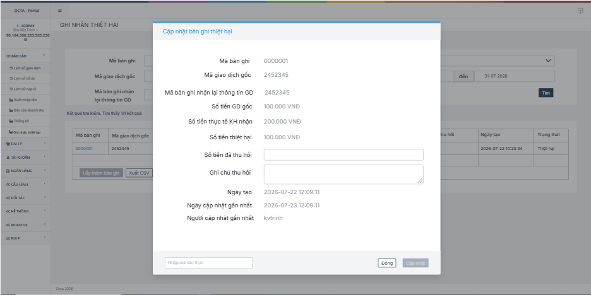
Màn hình cập nhật thông tin bản ghi thiệt hại
- Sau khi điền xong thông tin cập nhật người dùng nhập mã xác thực và nhấn cập nhật.

Đặc tả API kết nối Portal — Odoo
Với mỗi API, đội Odoo chủ động đặt tên endpoint và phương thức HTTP theo chuẩn REST nội bộ, miễn đáp ứng đúng dữ liệu đầu vào/đầu ra và quy tắc nghiệp vụ nêu dưới đây. Các trường "Bắt buộc" là tối thiểu; đội Odoo có thể bổ sung thêm trường kỹ thuật khác nếu cần.

API-1 — Tạo ticket xử lý cho khách
Mục đích: Portal (qua form CSKH, mục 5.1.1 tab “Thông tin ticket”) gửi thông tin sự vụ để Odoo khởi tạo một ticket loại TICKET_KHACH, gắn đúng 1 trong 8 tình huống.
Request (Portal → Odoo)
Trường | Kiểu | Bắt buộc | Mô tả
request_id | string | Có | UUID do Portal sinh, dùng để chống tạo trùng.
Ma_gd_goc | string | Có | Mã giao dịch gốc trên Portal.
Trang_thai_gd_goc | enum | Có | Thành công/Thất bại/Đang xử lý
so_tien_gia_tri | number | Có | Số tiền/giá trị ảnh hưởng
loai_th | enum (TH1–TH8) | Có | Tình huống áp dụng (TH1-TH8).
Mo_ta_su_vu | string | Có | Mô tả nội dung khiếu nại/sự vụ.
nguon_phat_hien | enum | Có | Khiếu nại của khách hàng / Cảnh báo hệ thống / Phát hiện qua đối soát.
phuong_an_de_xuat | enum | Có | Phương án xử lý: Hoàn tiền/ hoàn mã/ nạp bù/ cập nhật trạng thái giao dịch/ hệ thống tự xử lý
nguoi_tao | string | Có | Tài khoản Portal của CSKH tạo ticket.
Response (Odoo → Portal)
Trường | Kiểu | Mô tả
success | boolean | Kết quả tạo ticket.
ma_ticket | string | Mã ticket Odoo vừa sinh.
trang_thai | enum | Trạng thái ticket, mặc định MOI_TAO.
thoi_gian_tao | datetime | Thời điểm Odoo tạo ticket.
loai_th | enum | Tình huống áp dụng (TH1-TH8).
nhom_phu_trach | array[object] | Danh sách nhóm phụ trách xử lý ticket, được hệ thống Odoo tự động xác định dựa trên loai_th (TH1-TH8). Mỗi phần tử gồm team_code (mã nhóm, VD: VHTM, CN), team_name (tên nhóm) và role (OWNER: nhóm chủ trì chịu trách nhiệm xử lý / SUPPORT: nhóm phối hợp). Một tình huống có thể ứng với nhiều nhóm cùng lúc.
phuong_an_de_xuat | enum | Phương án xử lý: Hoàn tiền/ hoàn mã/ nạp bù/ cập nhật trạng thái giao dịch/ hệ thống tự xử lý

API-2 — Lấy thông tin ticket theo giao dịch
Mục đích: Portal tra cứu tất cả ticket khách (TICKET_KHACH) của một giao dịch, phục vụ hiển thị lịch sử xử lý (mục 5.1.1) và làm căn cứ trước khi Portal thao tác tiếp.
Request (Portal → Odoo)
Trường | Kiểu | Bắt buộc | Mô tả
ma_gd_goc | string | Có | Mã giao dịch gốc cần tra cứu.

Response (Odoo → Portal)
Trả về danh sách (array) bản ghi ticket, mỗi bản ghi gồm tối thiểu các trường:
- ma_ticket: mã ticket
- ma_gd_goc: mã giao dịch gốc
- trang_thai_gd_goc: trạng thái giao dịch gốc
- so_tien_gia_tri: giá trị số tiền
- loai_ticket: loại ticket (khách / trách nhiệm nội bộ)
- loai_th: tình huống TH1-TH8
- nguon_phat_hien: nguồn phát hiện: Khiếu nại của khách hàng / Cảnh báo hệ thống / Phát hiện qua đối soát.
- mo_ta_su_vu: Mô tả nội dung khiếu nại/sự vụ.
- trang_thai: trạng thái của ticket
- nhom_phu_trach: nhóm phụ trách xử lý ticket
- phuong_an_de_xuat: phương án đề xuất
- phuong_an_da_duyet: thể hiện giá trị phương án đề xuất đã được duyệt hay chưa
- nguoi_tao: người tạo ticket
- nguoi_xac_minh: người xác minh sự vụ
- nguoi_xu_ly: người xử lý, người thực hiện phương án xử lý
- nguoi_duyet: người duyệt phương án
- ticket_noi_bo_lien_ket: mã ticket nội bộ liên kết (TH5,6,7)
- ticket_khach_lien_ket: mã ticket khách liên kết trường hợp khách khiếu nại nhiều lần
- ma_phương_an_da_thuc_hien: Nếu phương án thực hiện là hoàn tiền là mã yêu cầu nạp tiền, nếu phương án thực hiện là nạp bù là mã giao dịch nạp bù. Nếu phương án thực hiện là cập nhật trạng thái là null
- thoi_gian_tao: thời gian tạo ticket
- thoi_gian_de_xuat: thời gian đề xuất phương án
- thoi_gian_duyet: thời gian duyệt
- thoi_gian_xac_nhan_doi_soat_khop: Thời gian xác nhận đối soát khớp
- thoi_gian_dong: thời gian đóng ticket
- ket_qua_cuoi: Diễn giải kết quả cuối khi đóng ticket.

API-3 — Kiểm tra điều kiện thực hiện phương án
Mục đích: Trước khi Portal cho phép người dùng tạo giao dịch xử lý (ví dụ: tạo yêu cầu nạp tiền tại mục 5.3, tạo yêu cầu nạp bù tại mục 6.1.2, ...), Portal gọi API này để Odoo xác nhận có ticket đang ở trạng thái “Đã duyệt” và có phương án xử lý tương ứng.
Request (Portal → Odoo)
Trường | Kiểu | Bắt buộc | Mô tả
ma_gd_goc | string | Có | Mã giao dịch gốc.
phuong_an_du_kien | enum | Có | Phương án Portal muốn thực hiện(Hoàn tiền/Nạp bù/ Cập nhật trạng thái giao dịch)
Response (Odoo → Portal)
Trường | Kiểu | Mô tả
duoc_phep | boolean | true = Portal được phép tạo giao dịch xử lý; false = chặn.
ma_ticket_lien_quan | string | Ticket làm căn cứ (khi duoc_phep = true).
phuong_an_de_xuat | enum | Phương án đề xuất (Hoàn tiền/ Nạp bù/ Cập nhật trạng thái giao dịch), phải trùng với phuong_an_du_kien Portal gửi lên
phuong_an_da_duyet | boolean | Có giá trị thể hiện phương án đã được phê duyệt
nguoi_duyet | string | Người đã phê duyệt phương án.
ly_do_tu_choi | string | Bắt buộc có giá trị khi duoc_phep = false (ví dụ: Không có ticket đang mở / Phương án chưa được phê duyệt / Ticket đã đóng).

API-4 — Cập nhật kết quả thực hiện phương án
Mục đích: Sau khi Portal đã thực hiện xong phương án xử lý (mục 5.2, 5.3, 6.1.2), Portal gửi kết quả để Odoo cập nhật thông tin giao dịch xử lý cho ticket, chờ đối soát lại.
Request (Portal → Odoo)
Trường | Kiểu | Bắt buộc | Mô tả
request_id | string | Có | UUID do Portal sinh, chống ghi trùng kết quả
ma_ticket | string | Có | Ticket cần cập nhật (lấy từ kết quả API-3).
ma_gd_goc | string | Có | Mã giao dịch gốc, dùng đối chiếu chéo.
trang_thai_gd_goc | enum | Có | Trạng thái giao dịch gốc
phuong_an_da_thuc_hien | enum | Có | Phương án Portal vừa thực hiện (Hoàn tiền/Nạp bù/ Cập nhật trạng thái giao dịch).
ma_phuong_an_da_thuc_hien | string | Không | Nếu phương án thực hiện là hoàn tiền là mã yêu cầu nạp tiền, nếu phương án thực hiện là nạp bù là mã giao dịch nạp bù. Nếu phương án thực hiện là cập nhật trạng thái là null
nguoi_xu_ly | string | Có | Tài khoản thực hiện thao tác trên Portal.
thoi_gian_thuc_hien | datetime | Có | Thời điểm thực hiện.
Response (Odoo → Portal)
Trường | Kiểu | Mô tả
success | boolean | Ghi nhận thành công hay không.
ma_ticket | string | Ticket vừa cập nhật.
thoi_gian_cap_nhat | datetime | Thời điểm Odoo ghi nhận cập nhật.
error_message | string | Thông tin lỗi nếu success = false

API-5 — Cập nhật trạng thái ticket "đã đóng" (riêng TH4)
Mục đích: Với tình huống TH4 (giao dịch treo, nhà cung cấp cập nhật được), sau khi Portal tự động khớp trạng thái giao dịch, Portal gọi API này sang Odoo để cập nhật trạng thái ticket tương ứng thành "đã đóng".
Request (Portal → Odoo)
Trường | Kiểu | Bắt buộc | Mô tả
request_id | string | Có | UUID do Portal sinh, chống ghi trùng kết quả.
loai_th | enum | Có | TH1–TH8 — với API này thực tế luôn là TH4.
ma_gd_goc | string | Có | Mã giao dịch gốc, dùng đối chiếu chéo.

Response (Odoo → Portal)
Trường | Kiểu | Mô tả
success | boolean | Ghi nhận thành công hay không.
ma_ticket | string | Ticket vừa cập nhật.
thoi_gian_cap_nhat | datetime | Thời điểm Odoo ghi nhận cập nhật.

Ghi chú
- Tài liệu này tập trung mô tả yêu cầu nghiệp vụ, phạm vi nâng cấp và luồng xử lý chính của hệ thống.
- Các nội dung chi tiết như thông báo lỗi, mã lỗi, validation dữ liệu, xử lý ngoại lệ, quy tắc phân quyền chi tiết, quy tắc kỹ thuật, quy tắc sinh mã và các cấu hình liên quan sẽ được thống nhất và cập nhật trong tài liệu SRS để dev triển khai
- Bản ghi nhận lại thông tin giao dịch trong tài liệu này tương ứng với giao dịch điều chỉnh trong tài liệu yêu cầu của phòng Kinh doanh
- Đối với phương án xử lý bằng hình thức chuyển khoản ngân hàng thì người dùng tự cập nhật mã phương án thực hiện (là mã giao dịch chuyển tiền ngân hàng) trên odoo.
--Hết—

